MegaSet V2帮助文档
MegaSet V2版本软件用于控制，管理远程通道板，支持多节点分级管理。软件安装后可以在桌面或者开始菜单通过快捷图标启动
桌面快捷图标：
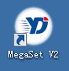
开始菜单项：
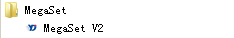
软件启动后需要登录使用，如初次安装，请使用默认用户Admin和密码Admin
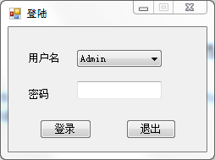
登录后即可显示主界面正常使用
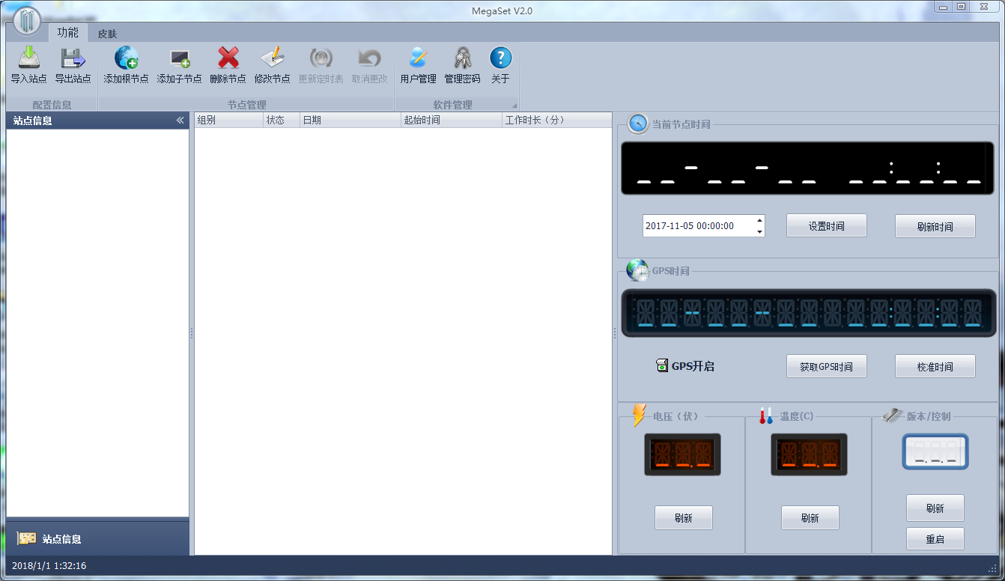

MegaSet V2帮助文档 1
1. 软件界面 3
2. 软件功能 6
2.1 导入/导出站点配置 6
2.2 编辑站点/节点信息 8
2.3 远程节点操作 12
2.4 定时表更新 15
2.5 用户/密码管理 18
3. 常见错误诊断 21

- 软件界面
- 功能菜单栏
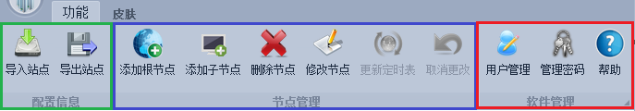
配置信息：用于导入/导出站点配置信息，导入后原站点信息将被覆盖，请确认或提前导出备份原站点信息。
节点管理：管理通道板节点及节点定时表更新功能，根据当前选中的节点类型，部分功能按钮可能为不可用状态。例如选择用户没有更改通道板定时表时，定时表相关功能按钮为灰色不可用。
软件管理：软件功能管理，添加/删除用户，更改当前用户密码及查看帮助。如果当前用户非管理员级别，用户及密码管理功能按钮为灰色不可用。

- 站点信息栏
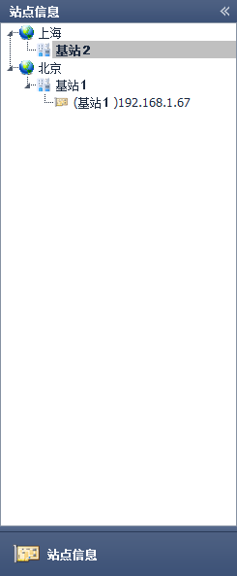
该栏显示当前正在使用的站点信息，以树状结构表示，分为3级，最下一级为通道板节点。通道板节点名称由节点描述信息（图中的基站1）和IP地址（图中为192.168.1.67）组成。节点描述信息可以为空。

- 定时表信息栏
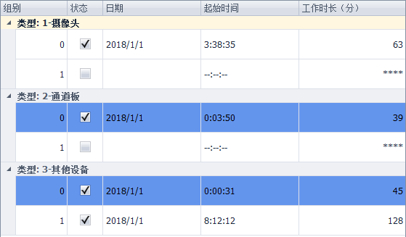
在连接节点成功后并获取定时表成功后，该节点的定时表信息会分组显示在定时表信息栏中。用户可以直接编辑该定时表并更新到节点生效。
当前正在生效（当前系统时间在定时表条目时间范围内）的定时条目将会以蓝色背景高亮显示，如图中通道板0和其他设备0。

- 节点信息栏
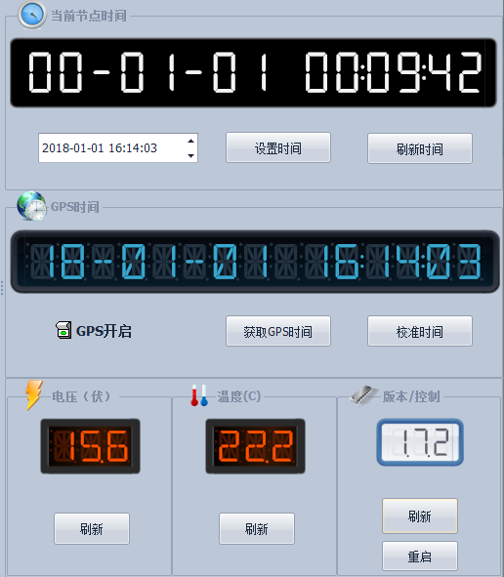
节点信息栏主要显示当前选中的节点信息，如系统时间，GPS时间，电压，温度及版本。提供对远程节点的大部分配置管理功能。

- 软件功能
- 导入/导出站点配置
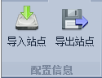

通过导入导出功能，用户可以快速导入之前的站点配置信息，或备份当前的站点配置信息。配置导入后将会覆盖当前配置，请确认后操作。
点击“导入站点”按钮，在弹出文件对话框中选择之前保存的站点配置文件（.mgs）导入新的站点配置。
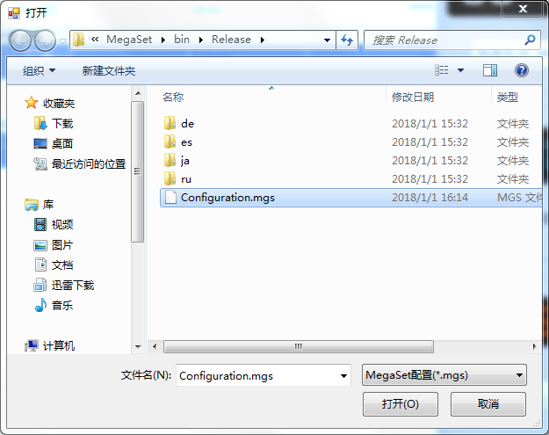

点击“导出站点”按钮，在保存文件对话框中填写新配置文件的名称，然后保存。
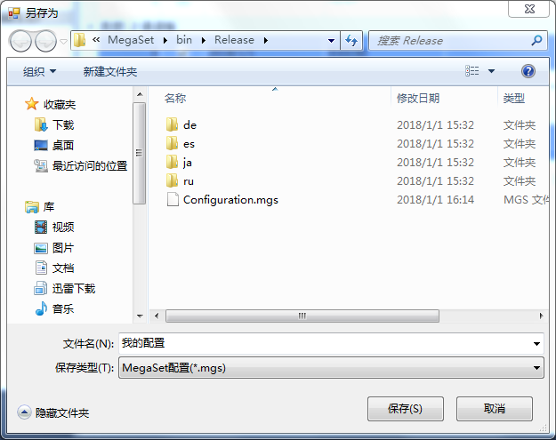

- 编辑站点/节点信息
用户可以通过节点管理菜单创建，编辑及删除站点/节点信息。
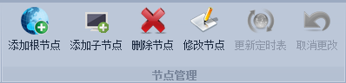

添加新节点：
点击“添加根节点”按钮，弹出添加站点对话框。如果创建的是1级站点（站点树状结构的第一层级），在对话框“添加”按钮前的区域输入站点的名称（如我的站点1），然后点击“添加按钮”完成添加。
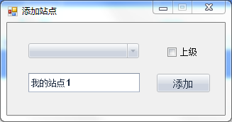

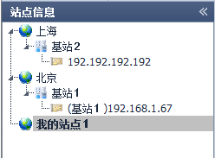

添加成功后再次点击“添加根节点”按钮，创建2级站点并命名。与创建1级站点不同，创建2级站点需要选择“上级”复选框并在下拉列表中选择该2级站点的上级站点。如之前没有创建任何1级站点，下拉列表将为空，无法创建2级站点。
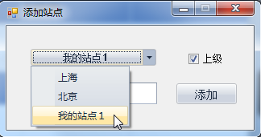
选择上级站点后，填写新创建的2级站点名称，点击“添加”完成创建。
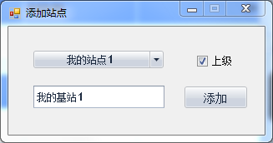

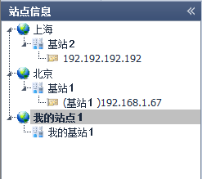

点击“添加子节点”按钮，弹出“添加节点对话框”
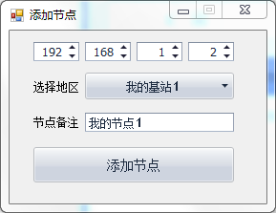

在该对话框中填入新加节点的IP地址，选择该节点所属的2级站点名称（如未创建任何2级站点，将无法添加节点），填写该节点的备注信息（如我的节点1，该信息仅方便识别节点，不会写入远程节点硬件）。完成以上信息后，点击“添加节点”创建新节点。

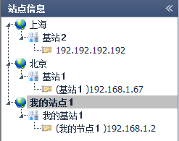

删除站点/节点：
通过功能菜单栏的“删除节点”按钮可以删除节点或站点，选中需要删除的站点/节点后点击该按钮开始删除。删除站点将会将该站点下级站点/节点一并删除。
删除节点前会有警告提示，可以确认删除或取消操作。

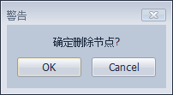

修改站点/节点描述：
点击功能菜单栏的“修改节点”按钮修改站点/节点描述信息，该操作不能用于修改远程节点的IP地址，只会修改节点名称中（）中的描述信息。
下图展示将（我的节点1）更改为（新节点1）的过程

选中我的节点1，点击“修改节点”按钮，在弹出的对话框中输入新的描述信息- 新节点1，点击修改完成操作。
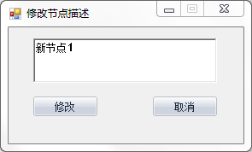

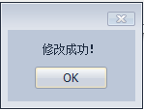
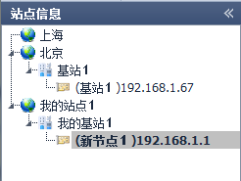

删除和修改节点也可以通过右键点击节点，在右键菜单中选择相应功能完成。

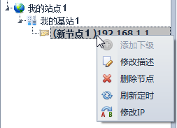

修改节点IP地址：
选中节点并右键点击，在右键菜单中可以通过“修改IP”选项修改节点的IP地址，该操作将会修改远程节点的硬件IP地址，请确认后操作。远程节点IP修改后，对应的节点IP信息会相应更改，远程节点硬件会重启。等待一分钟后，可以使用新IP连接远程节点。（该操作会导致远程节点断开连接，请不要与其他操作同时进行，例如修改定时表，设置系统时间等）

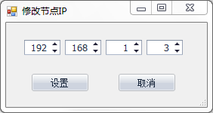

- 远程节点操作

连接远程节点：
点击站点信息栏中的节点来连接相应的远程节点，在点击节点后，会有提示框确认切换到选中节点（防止误从其他正在操作的节点切走），如确实需要切换并连接该节点，确认继续。
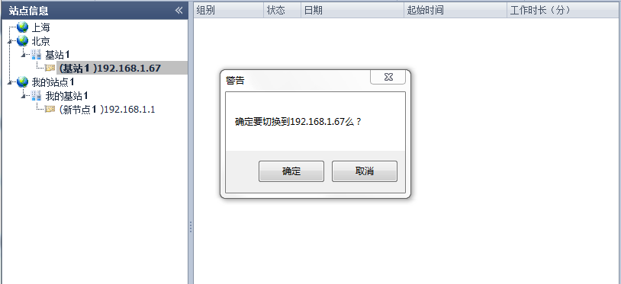

如果选中的远程节点连接成功，会自动获取定时表及GPS时间。

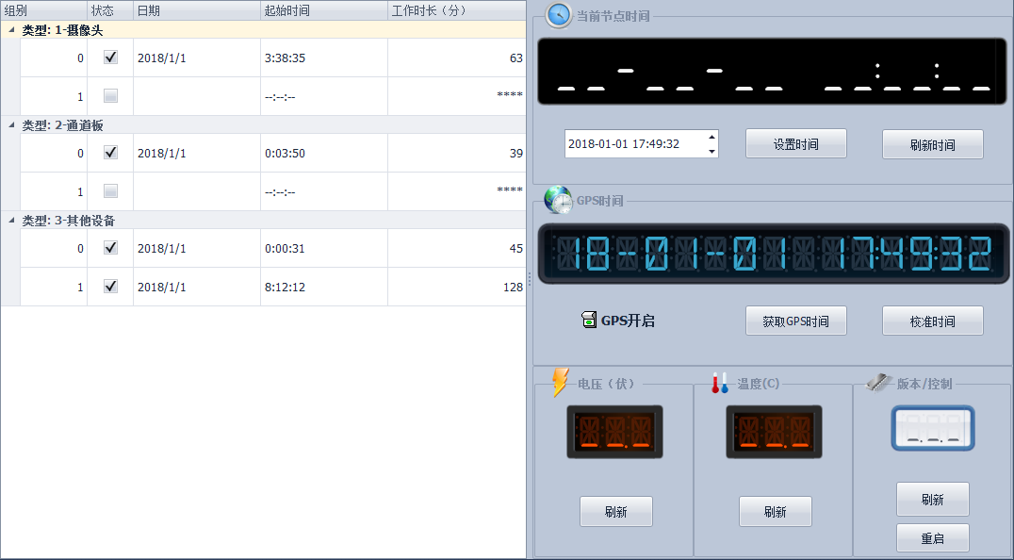

如果远程节点连接失败，将会在十秒后弹出连接超时提示，定时表栏不会有内容更新
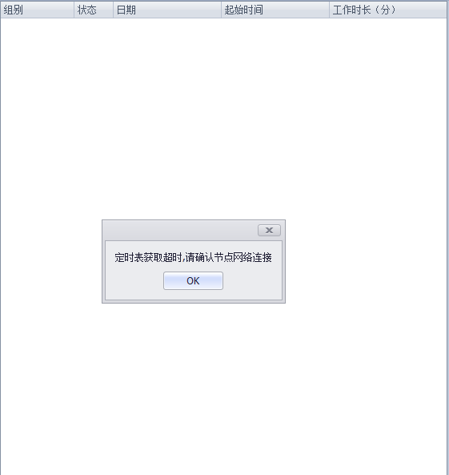

刷新定时表：
用户可以手动再次刷新获取定时表信息，以确认当前定时表栏内容和远程节点配置一致。在需要操作的节点上点击右键，选择“刷新定时”，软件将重新获取一次远程节点定时表。该功能在1，2级站点右键菜单中是灰色不可用状态。
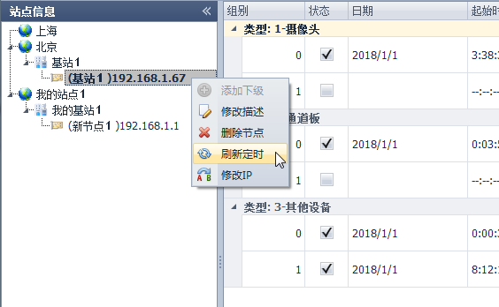
远程节点信息栏：

用户可以在远程节点信息栏更新远程节点信息及设置远程节点

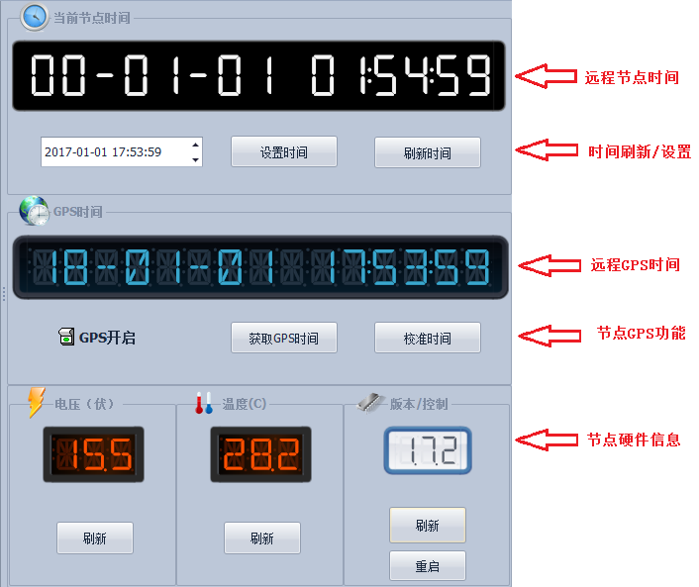

- 定时表更新
定时表窗口栏分3种定时类型显示当前连接远程节点的定时信息，如下图
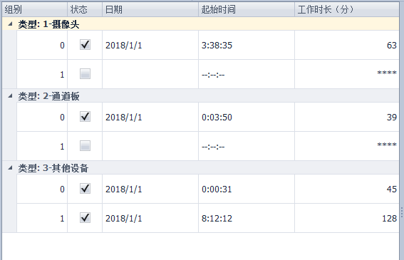

当前版本远程节点硬件支持6条定时条目，如定时条目当前有设置，会显示相关的信息
如定时条目当前禁用，会显示如下

根据定时条目是否正在被编辑，当前远程节点系统时间是否命中条目等情况，会有不同的显示状态，具体如下

1. 如果用户正在编辑该条目，该条目会以红色字体高亮显示，同时只能编辑一条定时条目，非编辑的条目会显示为灰色禁用状态，如下图所示
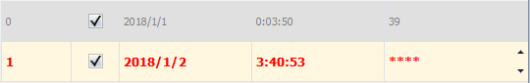

2.如果当前远程节点的系统时间在定时条目范围内，命中的所有定时条目将会以蓝色背景高亮显示，表示该条目正在生效
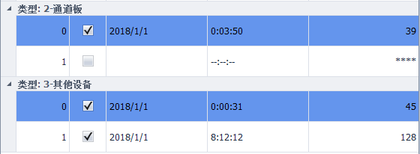

定时表编辑：
用户可以双击某条定时需要修改的值来编辑该定时条目，双击后定时表窗口栏进入编辑状态，其他定时条目变为灰色，不可同时编辑。同时，节点管理菜单栏的“更新定时表”和“取消更改”按钮变为可用状态。

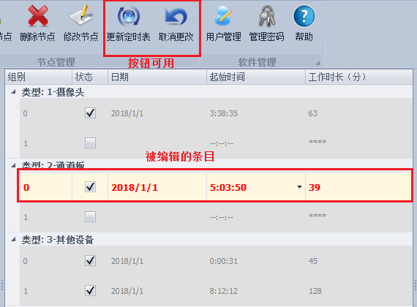

更改定时表后，如果确认该更改正确，点击“更新定时表”按钮将本地编辑完成的定时信息应用到远程节点硬件上。更新定时表后最好在右键菜单上点击一次“刷新定时”来重新获取远程节点定时表，以确保定时表更改成功。
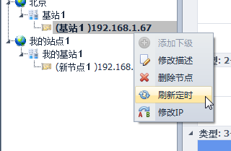

如果在修改了定时条目后希望取消对定时表的更改，可以点击“取消更改”按钮。定时表信息窗口栏将会恢复到之前的非编辑状态，定时条目修改的内容会被恢复成修改前的设置。“更新定时表”和“取消更改”按钮变为灰色不可用状态

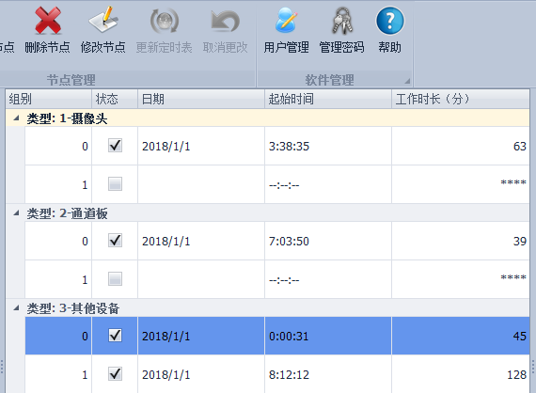

注意：定时表的更新操作需要远程硬件重新启动

- 用户/密码管理
MegeSet软件内置一个管理员帐户Admin，该账户初始密码为Admin，可以在登陆后修改。只有管理员帐户可以使用用户管理功能创建删除用户，如果普通用户登录，用户管理功能将禁用。
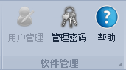

创建新用户：
管理员Admin可以点击软件管理菜单栏的“用户管理”进入用户管理界面
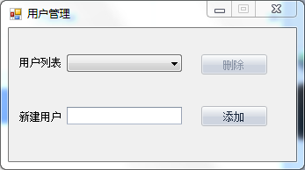

在新建用户后填写希望创建的新用户名，如“用户1”，点击“添加”创建
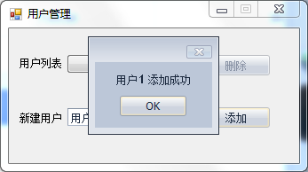

创建用户后即可以使用新用户登录，登录时选择新创建的用户名，默认密码为111111
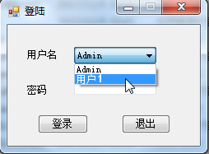

删除用户：
管理员在用户管理界面还可以删除已经创建的用户，在用户列表中选择需要删除的用户，然后点击删除完成删除操作
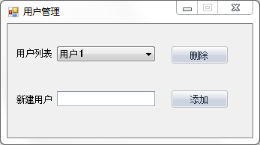

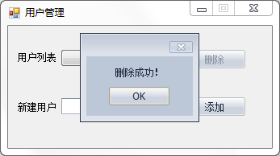

注意管理员用户不会出现在用户列表中，无法被删除

修改密码：
用户可以在登录状态下修改自己的登录密码，建议管理员及普通用户都在使用初始密码第一次登陆后修改自己的登录密码
点击“管理密码”按钮，进入修改密码对话框，输入原密码和新密码后点确认完成修改
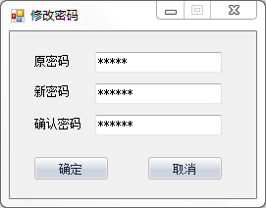
输入密码会以*显示

密码修改成功后会提示用户，下次登录即需要使用新修改的密码
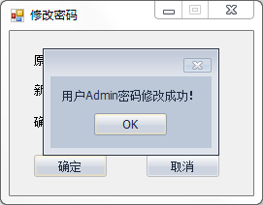

- 常见错误诊断

1. 定时表/远程节点信息获取失败

现象：

定时表获取超时
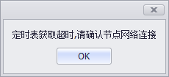
远程节点时间获取超时
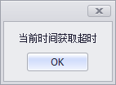
远程节点电压获取超时
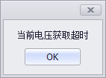
远程节点温度获取超时
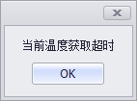

原因及解决：
节点返回数据丢失或网络连接异常，测试到远程节点的网络连接正常后尝试重新获取。

2. 修改后的定时条目命中远程节点的系统时间，但是并未高亮显示

现象：
定时条目原先并未命中远程节点当前系统时间，但是修改后时间范围命中。条目确没有蓝色背景高亮显示

原因及解决：
定时条目从禁用到启用会自动更新到软件，但是只是修改时间范围不会引起远程节点的定时表自动发送到软件。可以在更新定时表后刷新远程节点时间或刷新定时表，获取最新的定时信息并高亮新的命中条目。

